
ОГОНЁК

сентябрь 2012 (№ 6)

МБОУ Карасартовская ООШ

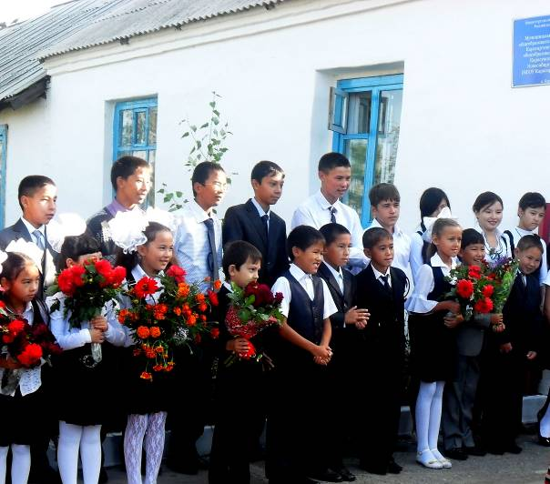
1 сентября – День Знаний!

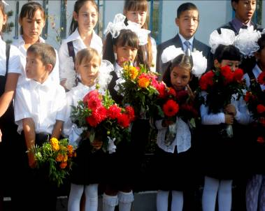
Какая прекрасная дата – 1 сентября! В этот солнечный, теплый, радостный день, где кругом светлые улыбки, яркие цветы, нарядные белые банты, в школу идешь с разными чувствами: с одной стороны - понимаешь, что лето закончилось, и начинаются будние трудовые дни, с другой – это праздник, встреча со своими друзьями, приятные ожидания нового учебного года…
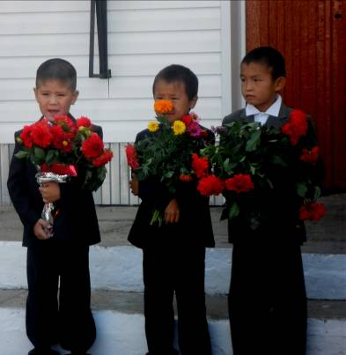
Конечно, для первоклассников, 1 сентября – это долгожданный праздник Первого звонка, ведь именно в этот день они переступили порог школы и теперь называются учениками.

Замечательные слова поздравлений прозвучали с уст директора школы Тлеулесова Куандыка Тасболатовича и заведующей по учебно- воспитательной части Тезекбаевой Кулаим Аспандиаровны, а также учеников поздравили почетные гости праздника – Дятлова Т.А. и Бондаренко А.С.

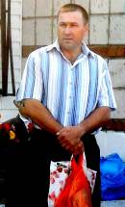
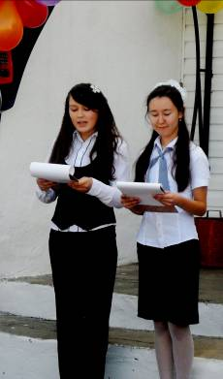
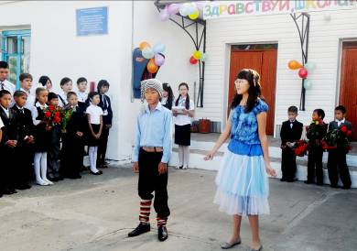
Право дать первый звонок предоставили ученику 9 класса – Тугаеву Ерганату и первокласснику – Утеуову Есляму.

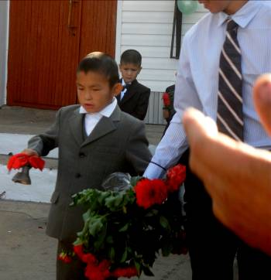
В этот день школа собрала не только учеников и учителей школы, но и всех тех, кто пришел поздравить всех собравшихся с этим радостным днем, ведь каждый из них когда-то стоял в рядах учеников нашей школы…
Еленова Эсмира (9 кл.)


ПОЗДРАВЛЯЕМ!

С ДНЕМ РОЖДЕНИЯ:

Темиртекову Жаныл Мурзагазиевну,

Апаеву Зауреш,
Кисатову Марзию,
Тезекбаева Аскара,
Темиртекову Айжан,
Темиртекова Бекболата,
Тунгушева Асхата!

Пусть в этот день Вам солнце ярче светит,
Цветы под ноги падают ковром.
Желаем Вам здоровья, счастья, света,
Всего того, что называется добром!

Щедрая осень – 2012!
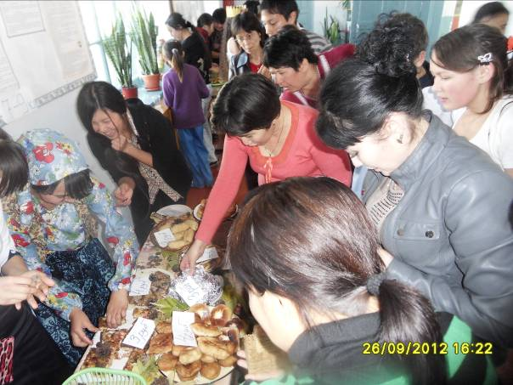
26 сентября в нашей школе прошла ежегодная осенняя ярмарка.
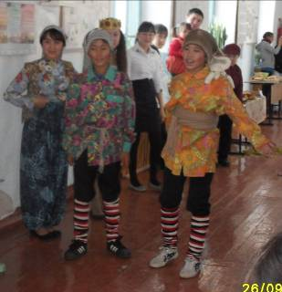
Открыли ярмарку красочным мини-представлением, в котором скоморохи (Думатов И. и Кабулов Т.) и Петрушка (Кисатова М.) развлекали зрителей, подготавливая их к вкусным покупкам. Начальные классы порадовали гостей веселыми частушками.
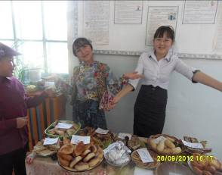
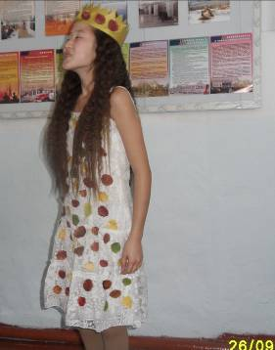
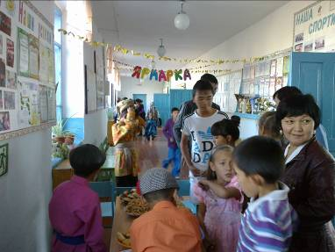
Пришло много людей, желающих поучаствовать на ярмарке, как дети, так и взрослые. И чего тут только не было?! Вкусные блины, запеченные пироги, аппетитные манты, сытные голубцы, пикантная пицца, ароматные пирожки с картошкой, пышные торты и много других всяких вкусностей!
По окончании ярмарки, каждые классы продолжили праздник осени, устроив в своих кабинетах чаепитие. Все покупатели остались довольны своими покупками, ну, а продавцы своей продажей! ☺
Койчубаева Дина (9 кл.)
Осенний бал...
28 сентября в нашей школе состоялся осенний бал, на котором всеобщим голосованием мы выбрали Короля и Королеву осени.
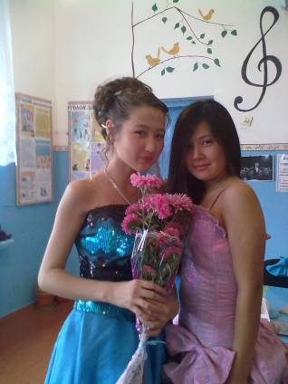
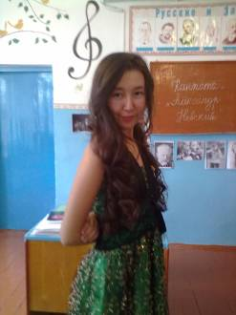
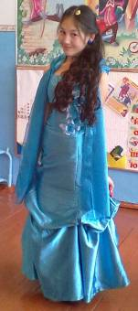
Праздник начался с напоминания старой сказки, в которой ученицы 8 класса – Апаева Аймгуль, Ахменова Маржан и Мустафинова Диана выступили в роли трех девиц под окном, Тезекбаев Аскар – в роли царя, Тугаев Ерганат – доброго молодца.
Все участники праздника пришли на бал со своей парой: мальчишки должны были пригласить девчонок. В конкурсе на звание короля и королевы осеннего бала участвовали 8 желающих пар:
- 1 пара – Тезекбаев Аскар и Еленова Гульмира;
- 2 пара – Утеуов Олжас и Тлеулесова Адина;
- 3 пара – Апаев Темирлан и Мустафинова Даяна;
- 4 пара – Темиртеков Руслан и Думатова Аида;
- 5 пара – Тезекбаев Диас и Насибулина Алсу;
- 6 пара – Темиртеков Бекболат и Насибулина Альфина;
- 7 пара – Думатов Ильяс и Омарова Индира;
- 8 пара – Кабулов Тлектес и Кисатова Марзия.
Парам предлагались различные конкурсы, в которых они действовали сообща. И в результате наибольшее количество голосов зрителей зала было отдано понравившейся им паре № 1 – Тезекбаеву Аскару и Еленовой Гульмире. С этого момента пара № 1 называются королем и королевой осени-2012.
Нельзя не отметить восхитительный вальс школьников, который они подарили всем собравшимся на балу.
Праздник закончился первой осенней дискотекой, которую открыли король и королева бала!
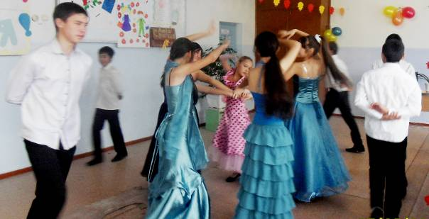
НОВОСТёшки

28.09. среди учащихся прошел индивидуальный конкурс поделок «Необычные дары обычной осени», в котором 1 место занял Мусинов Али (ученик 3 класса). Он смастерил кораблик и утенка, который собрался в плавание на этом корабле.


ЭТО ИНТЕРЕСНО!


☺ ПОСМЕЁМСЯ?!? ☺

